МОСКОВСКИЙ ФИЗИКО-ТЕХНИЧЕСКИЙ ИНСТИТУТ
(НАЦИОНАЛЬНЫЙ ИССЛЕДОВАТЕЛЬСКИЙ УНИВЕРСИТЕТ)
Физтех-школа аэрокосмических технологий

Отчет о выполнении лабораторной работы
«Сортировки»

Губарев Никита, Б03-502

6 октября 2025 г.

- Пузырек и его товарищи
Пузырек
void Bubblesort(int* n, int i) {
for (int k = 0; k < i - 1; k++)
{
for (int l = 0; l < i - k - 1; l++)
{
if (n[l] > n[l + 1])
{
int t = n[l];
n[l] = n[l + 1];
n[l + 1] = t;
}
}
}
}

Шейкер
void Shakersort(int* n, int i) {
for (int k = 0; k < i / 2; k++)
{
bool flag = true;
for (int l = k; l < i - k - 1; l++)
{
if (n[l] > n[l + 1])
{
int t = n[l];
n[l] = n[l + 1];
n[l + 1] = t;
flag = false;
}
}
for (int o = i - k - 1; o > k; o--)
{
if (n[o] < n[o - 1])
{
int t = n[o];
n[o] = n[o - 1];
n[o - 1] = t;
flag = false;
}
}
if (flag)
break;
}
}
Вставка
void Insertsort(int* n, int i) {
for (int y = 0; y < i - 1; y++)
{
int mx = n[0];
int ind = 0;
for (int z = 0; z < i - y; z++)
{
if (n[z] >= mx)
{
mx = n[z];
ind = z;
}
}
int q = n[i - y - 1];
n[i - y - 1] = n[ind];
n[ind] = q;
}
}

Так как в данных кодах есть вложенные циклы и количество итераций во всех циклах можно оценить количеством элементов, то сложность алгоритмов $O(N^{2})$
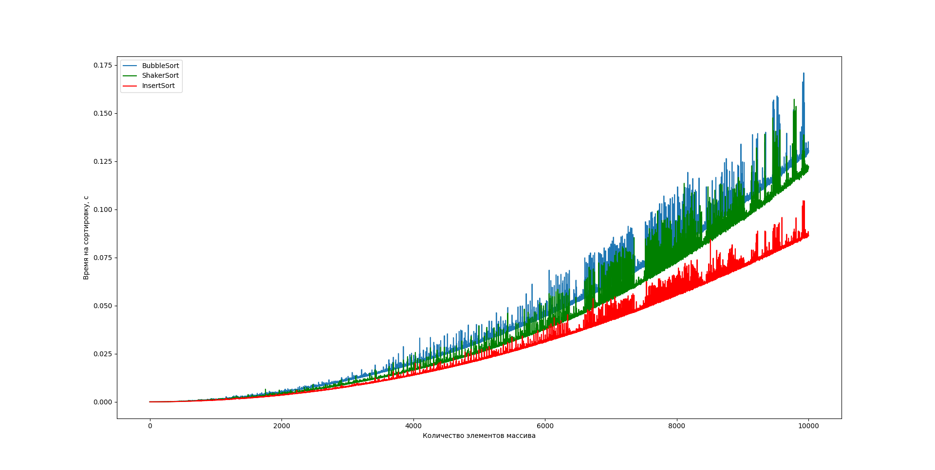
1. Пузырек, но быстрее
График для пузырька, но с оптимизациями
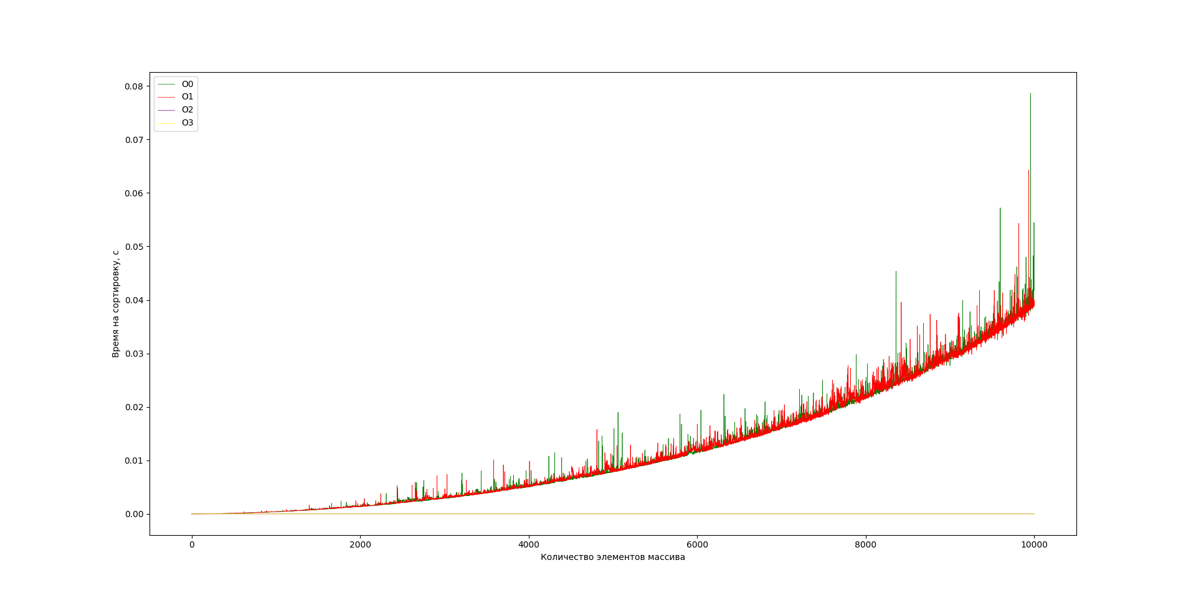
2. А теперь настоящие быстрые сортировки
Сортировка кучей
void heapify(int* arr, int n, int i) {
int largest = i;
int left = 2 * i + 1;
int right = 2 * i + 2;

if (left < n && arr[left] > arr[largest])
largest = left;

if (right < n && arr[right] > arr[largest])
largest = right;

if (largest != i) {
int t = arr[i];
arr[i] = arr[largest];
arr[largest] = t;
heapify(arr, n, largest);
}
}
void Heapsort(int* arr, int n) {
for (int i = n / 2 - 1; i >= 0; i--)
heapify(arr, n, i);

for (int i = n - 1; i > 0; i--) {
int t = arr[0];
arr[0] = arr[i];
arr[i] = t;
heapify(arr, i, 0);
}
}
Сортировка слиянием
void mrg(int* arr, int left, int mid, int right) {
int n1 = mid - left + 1;
int n2 = right - mid;

int leftArr[20000], rightArr[20000];

for (int i = 0; i < n1; i++)
leftArr[i] = arr[left + i];
for (int j = 0; j < n2; j++)
rightArr[j] = arr[mid + 1 + j];

int i = 0, j = 0, k = left;

while (i < n1 && j < n2) {
if (leftArr[i] <= rightArr[j]) {
arr[k] = leftArr[i];
i++;
}
else {
arr[k] = rightArr[j];
j++;
}
k++;
}

while (i < n1) {
arr[k] = leftArr[i];
i++;
k++;
}

while (j < n2) {
arr[k] = rightArr[j];
j++;
k++;
}
}

void Mergesort(int* arr, int left, int right) {
if (left < right) {
int mid = left + (right - left) / 2;

Mergesort(arr, left, mid);
Mergesort(arr, mid + 1, right);

mrg(arr, left, mid, right);
}
}
Быстрая сортировка
void Quicksort(int* arr, int left, int right) {
if (left >= right) return;

int pivot = arr[right];
int i = left - 1;

for (int j = left; j < right; j++) {
if (arr[j] < pivot) {
i++;
int t = arr[i];
arr[i] = arr[j];
arr[j] = t;
}
}
int t = arr[i + 1];
arr[i + 1] = arr[right];
arr[right] = t;

Quicksort(arr, left, i);
Quicksort(arr, i + 2, right);
}
Эти сортировки основаны на разделении массивов на две части и в среднем можно считать, что на равные, тогда количество таких разбиений равно $log⁡(N)$, при этом нужно пройтись по всем элементам массива, поэтому сложность алгоритма можно оценить как $Nlog(N)$
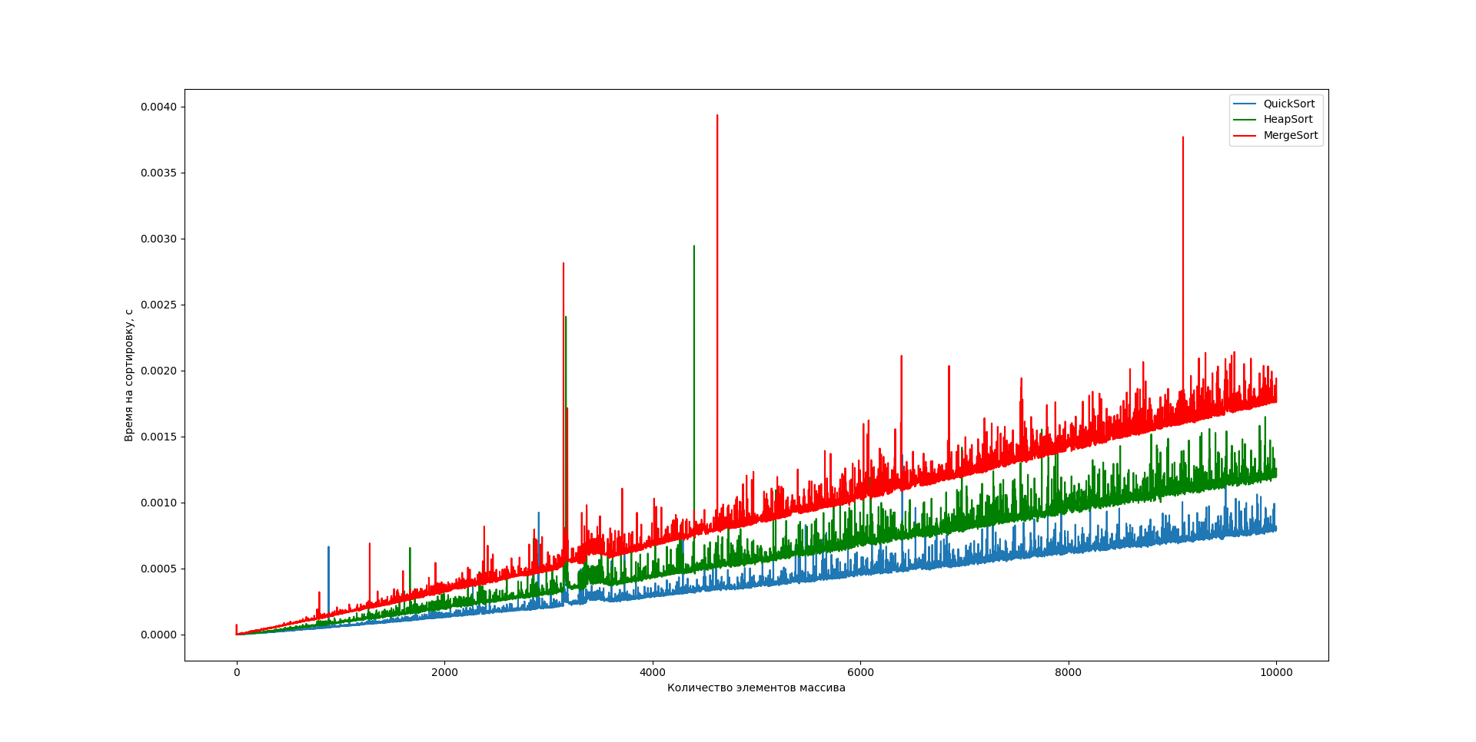
3. $O(N^{2})$ vs $Nlog(N)$
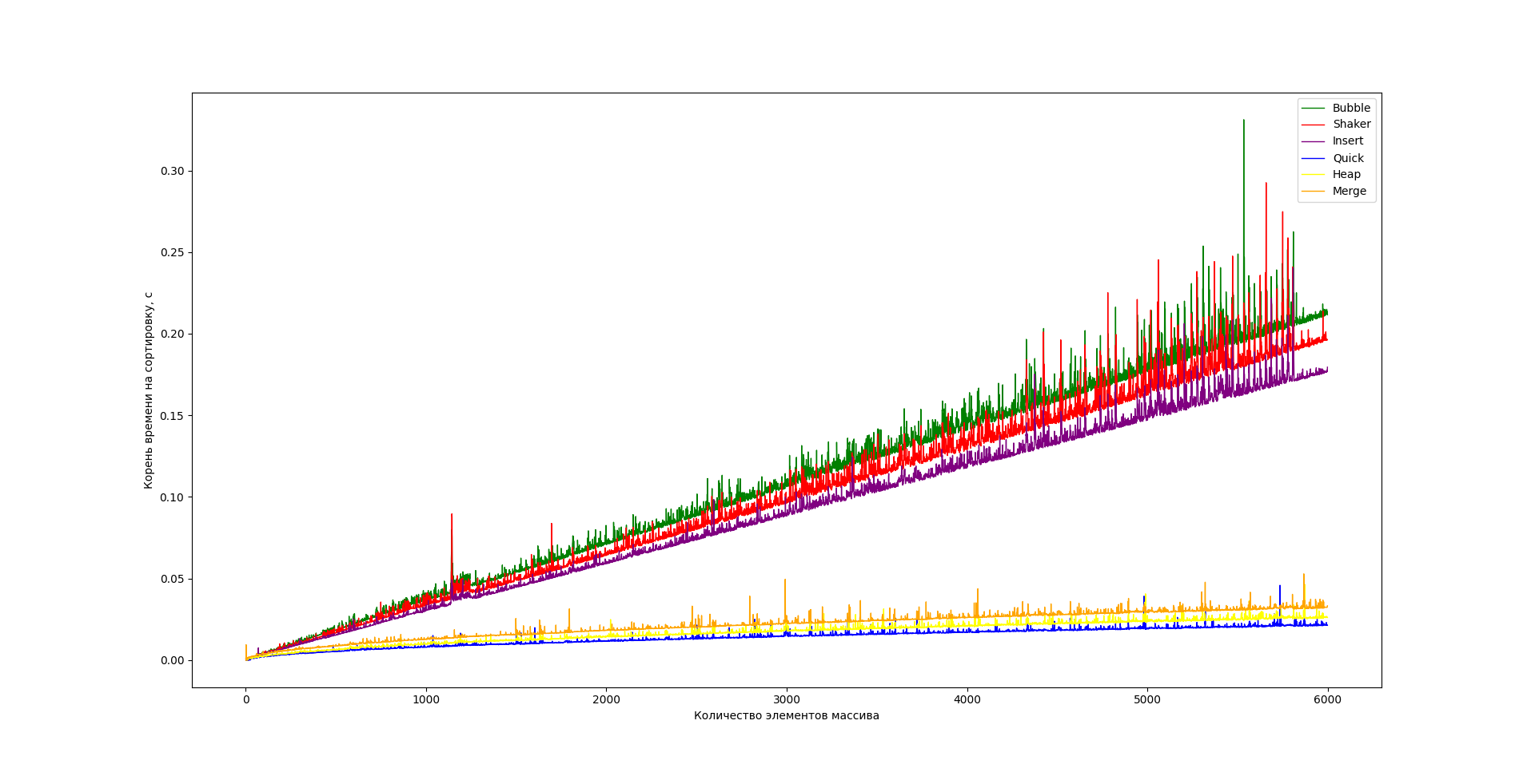
4. Зависимость от начальных данных
Из предположения, что если массив отсортирован в прямом порядке - лучший случай, в обратном – худший, а случайно перемешан – средний случай, были получены следующие графики:
